Отчёт по лабораторной работе 4

Эмуляция и измерение задержек в глобальных сетях
Цвелев С.А. НПИбд-01-22
Содержание

Цель работы
Основной целью работы является знакомство с NETEM — инструментом для тестирования производительности приложений в виртуальной сети, а также получение навыков проведения интерактивного и воспроизводимого экспериментов по измерению задержки и её дрожания (jitter) в моделируемой сети в среде Mininet.

Ход работы
Запускаем машину mininet и хостовую виртуальную. Заходим в mininet с хостовой. Создаём базовую топологию.
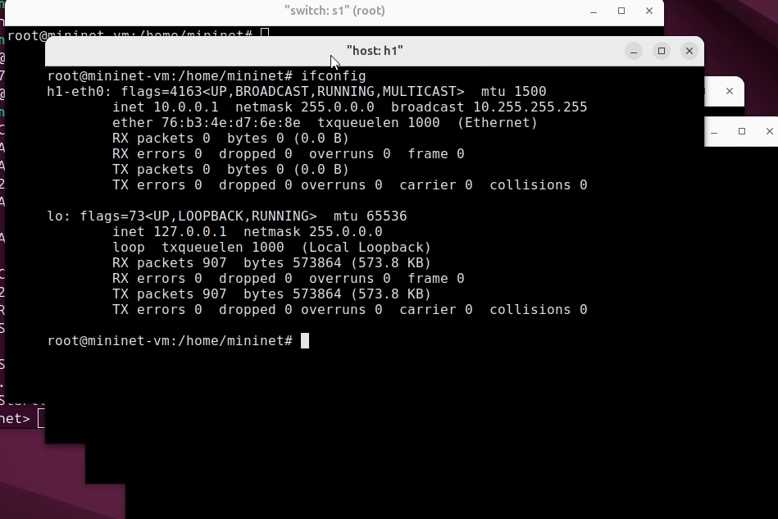

Проводим интерактивные эксперименты по добавлению/изменению задержки, джиттера, значения корреляции для джиттера и задержки, распределения времени задержки в эмулируемой глобальной сети.
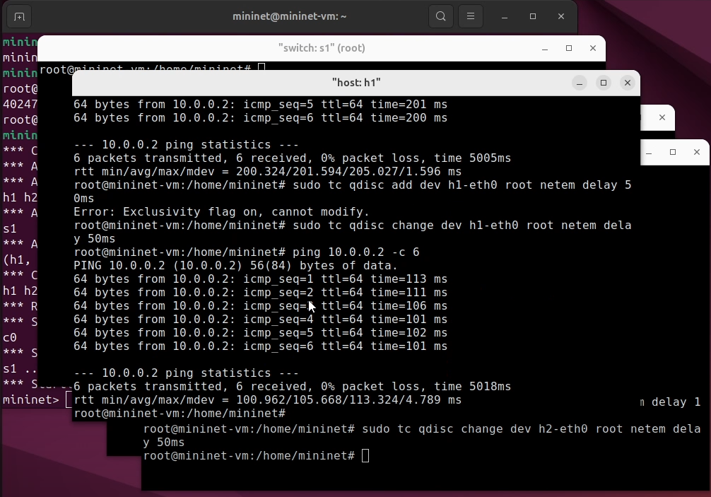
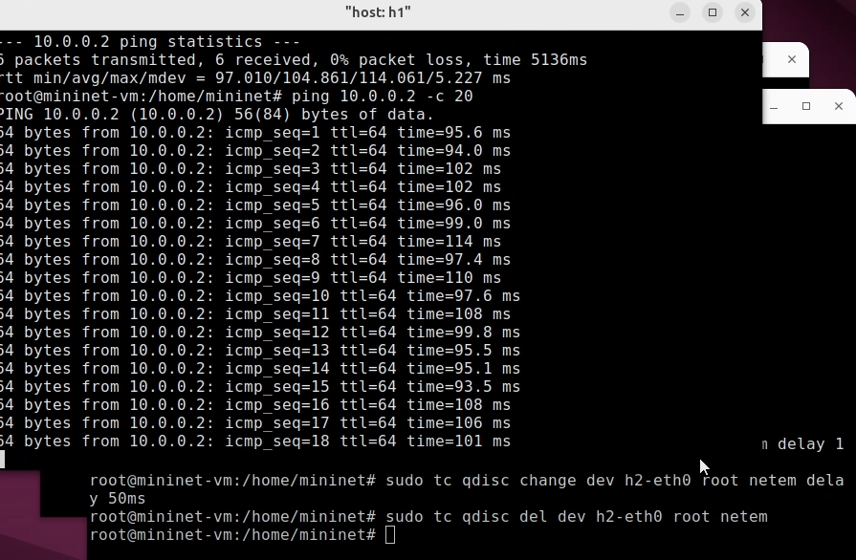
Подготавливаемся к эксперименту (качаем ПО)
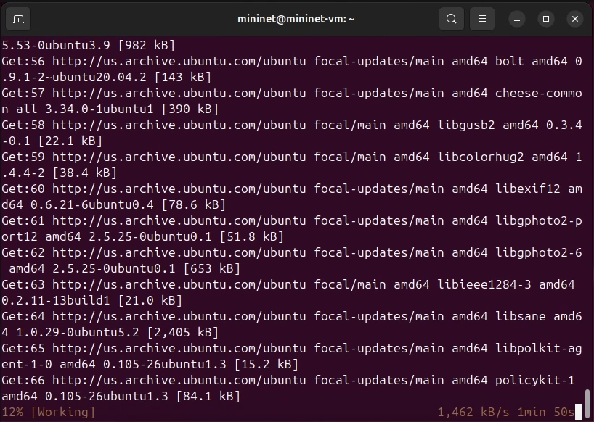
Создаём скрипт для эксперимента
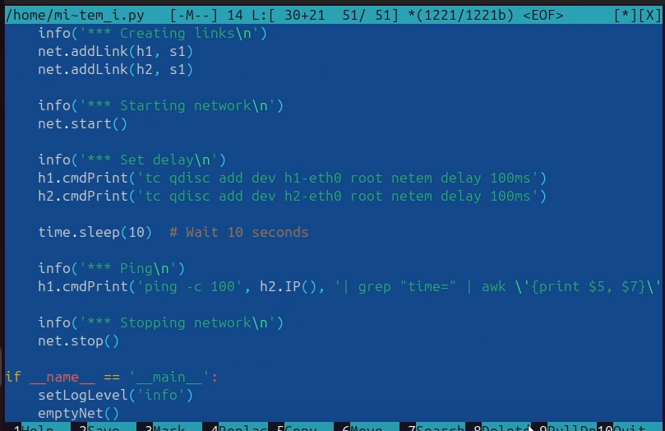
Создаём Makefile

3 Вывод
Мы изучили NETEM.

